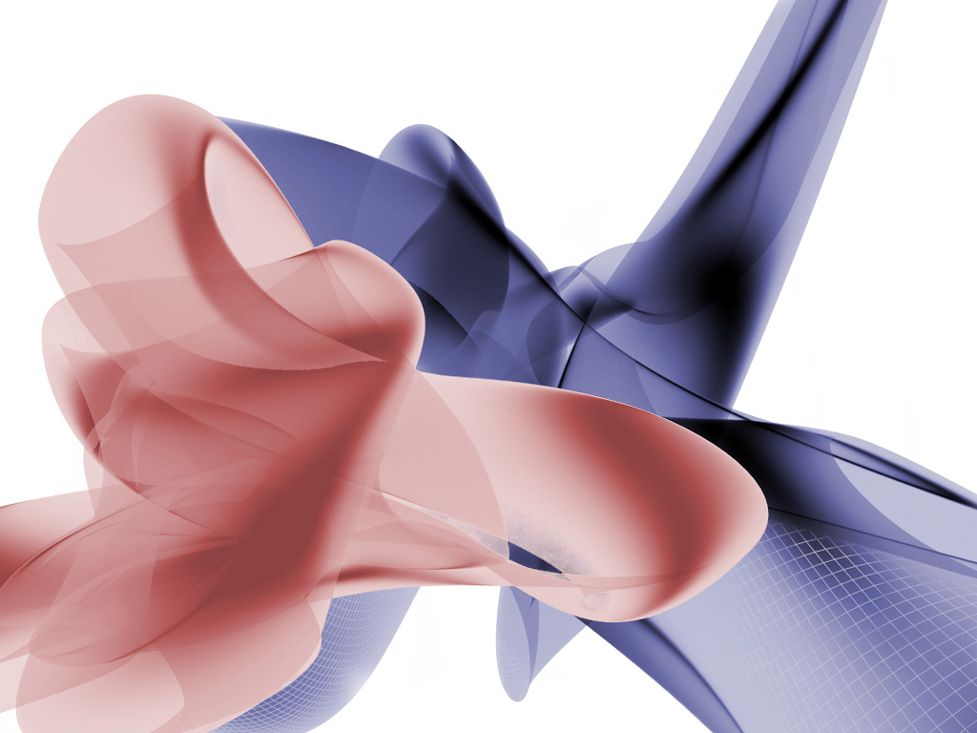

" ВІДКРИТИЙ ЧЕМПІОНАТ
ПІВДЕННОГО РЕГІОНУ УКРАЇНИ 2008 "
МІЖНАРОДНА АСОЦІАЦІЯ СПОРТИВНОГО ТАНЦЮ
АСОЦІАЦІЯ СПОРТИВНОГО ТАНЦЮ УКРАЇНИ
ВСЕУКРАЇНСЬКА ГРОМАДСЬКА ОРГАНІЗАЦІЯ «ЛФСТ»

МІЖНАРОДНА АСОЦІАЦІЯ СПОРТИВНОГО ТАНЦЮ
АСОЦІАЦІЯ СПОРТИВНОГО ТАНЦЮ УКРАЇНИ
ВСЕУКРАЇНСЬКА ГРОМАДСЬКА ОРГАНІЗАЦІЯ «ЛФСТ»

- ЧЕРВНЯ
м.ЄВПАТОРІЯ



ОРГАНІЗАТОРИ :
ПРЕЗИДЕНТ ВГО «ЛФСТ»
ВОЛОДИМИР КОНСТАНТИНОВ
моб.8 095 538 01 33, 8 066 794 58 19 тел/факс (0512) 46 37 14
e-mail : v_konstantinov@ukr.net
www.udsa.com.ua
ПРЕЗИДЕНТ КСТ «ХВИЛІ ВАЛЬСУ»
ОЛЕНА ПАТАЛАХА
моб. 8 097 276 23 76
e-mail: buratino911@mail.ru

МІЖНАРОДНА АСОЦІАЦІЯ СПОРТИВНОГО ТАНЦЮ
МІНІСТЕРСТВО УКРАЇНИ У СПРАВАХ СІМ’І, МОЛОДІ ТА СПОРТУ
АСОЦІАЦІЯ СПОРТИВНОГО ТАНЦЮ УКРАЇНИ
ВСЕУКРАЇНСЬКА ГРОМАДСЬКА ОРГАНІЗАЦІЯ «ЛФСТ»
КСТ «Хвилi вальсу»
" ВІДКРИТИЙ ЧЕМПІОНАТ
ПIВДЕННОГО РЕГІОНУ УКРАїНИ - 2008 "

1 червня 2008 року

м. Євпаторії, кут вул. Демишева і вул. Фрунзе
( клуб санаторія «Феміда» )

Реєстрація: Виключно згідно класифікаційних книжок будь-якої Всеукраїнської організації, яка
займається розвитком спортивного танцю в Україні плюс оригінал свідоцтва про народження
чи паспорт громадянина України ( обов’язково ! )
Костюми: Відповідно до Правили змагань зі спортивного танцю, затверджених Держкомспортом України
(включаючи «Ювенали» ). Починаючи з категорії «Юніори» - вільний стиль, незважаючи на клас.
Фігури: Відповідно до Переліку дозволених фігур АСТУ - Національної федерації України .
Перелік фігур розміщено на інтернет сайті АСТУ: www.udsa.com.ua
Судді: Ліцензовані будь-якою Всеукраїнською організацією, яка займається розвитком спортивного танцю в
Україні. Наявність суддівської книжки обов’язкова. Суддівські книжки можливо придбати на змаганнях.
Внески: Змагання проводяться з благодійною метою.
Благодійні внески становлять: - 30 грн. з учасника за програму у І відділені;
- 40 грн. з учасника за програму у ІІ відділені;
Членські внески становлять: - 30 грн. для учасників на одне відділення ;
- 50 грн. для глядачів с гарантованим місцем на весь день змагань.
Заявки: Необхідно надсилати до 29 травня 2008 року на e-mail : buratino911@mail.ru

І відділення
8:30 – 9:30 - розминка та реєстрація
10:00 - початок класифікаційних змагань
УВАГА ! Після 9:30 стартовий внесок при реєстрації збільшується удвічі !
1. | Дєбют 1 | 2000-2001 р.н. | W, Q, Ch, J
2. | Дєбют 2 | 1997-1999 р.н. | W, Q, Ch, J
3. | Дєбют 3 | 1995-1996 р.н. | W, Q, Ch, J
4. | Діти 1 | 2000-2001 р.н. | W, Q, Ch, J
5. | Діти 2 | 1998-1999 р.н. | W, Q, Ch, J
6. | Ювенали 1 «Н» | 1999-2000 р.н. | W, Q, S, Ch, J
7. | Ювенали 2 «H» | 1997-1998 р.н. | W, Q, S, Ch, J
8. | Юніори 1 «H» | 1995-1996 р.н. | W, Q, S, Ch, J
9. | Юніори 2 «H» | 1993-1994 р.н. | W, Q, S, Ch, J

НАГОРОДЖЕННЯ: У першому відділенні по принципу «золотий, срібний та бронзовий» фінали.
УВАГА!: Працює спортивний комісар.

ІІ відділення
12:30 – 13:30 - розминка та реєстрація
14:00 - початок чемпіонату та рейтингових змагань
1. | Ювенали 1 «Е» | 99-2000 р.н. | 3 Lat, 3 St
2. | Ювенали 2 «Е» | 97-98 р.н. | 3 Lat, 3 St
3. | Ювенали 2 «Д» | 97-98 р.н. | 4 Lat, 4 St
4. | Юніори 1 «Е» | 95-96 р.н. | 3 Lat, 3 St
5. | Юніори 1 «Д» | 95-96 р.н. | 4 Lat, 4 St
6. | Юніори 2 «Е» | 93-94 р.н. | 3 Lat, 3 St
7. | Юніори 2 «Д» | 93-94 р.н. | 4 Lat, 4 St
8. | Хоббі | 1992 і старше | 4 Lat, 4 St
9. | Ювенали | 97-99 р. н. | 5 Lat, 5 St
10. | Юніори 1 | 95-96 р. н. | 5 Lat, 5 St
11. | Юніори 2 | 93-94 р. н. | 5 Lat, 5 St
12. | Молодь | 91-92 р. н. | 5 Lat, 5 St
13. | Дорослі | 1990 і старше | 5 Lat, 5 St

НАГОРОДЖЕННЯ: В усіх категоріях : фіналісти - дипломами та призами;
призери - медалями, дипломами та призами.

ОРГАНІЗАТОРИ : Президент ВГО «ЛФСТ» Володимир Константинов
моб. 8 095 538 01 33, 8 066 794 58 19, 8 068 267 26 65
тел\факс (0512) 46 37 14 e-mail: v_konstantinov@ukr.net
http://www.udsa.com.ua
Президент КСТ «Хвилі вальсу» Олена Паталаха
моб. 8 097 276 23 76 e-mail: buratino911@mail.ru

